Оказание помощи терпящим бедствие на льду.

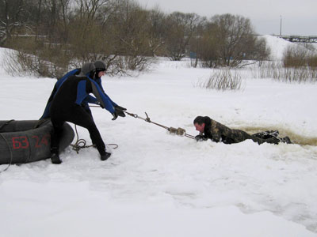
В случае, когда лёд под ногами вдруг начинает ломаться, постарайтесь, упав на бок или на живот, откатится от опасного места. Если вы всё-таки провалились – прежде всего, немедленно раскиньте руки, чтобы таким образом удержаться на поверхности льда. Не барахтайтесь в воде, хватаясь за кромку льда и теряя силы. Пока одежда полностью не намокла, займите горизонтальное положение и, выбросив вперёд руки, налегайте грудью на кромку льда, выбираясь на его поверхность. Оказавшись на льду, ползком двигайтесь по направлению к тому месту, откуда вы шли и вставайте на ноги лишь, будучи на расстоянии нескольких метров от места пролома.
Увидев, что кто-то провалился под лёд, вызовите спасательные службы –
это можно сделать по мобильному телефону набрав номер 112. Действуйте обдуманно и осторожно. Приближаться к пострадавшему лучше ползком, не делая при этом резких движений. Если поблизости имеются доски, жерди или лестницы, лучше воспользоваться ими, передвигаясь к пострадавшему лёжа на этих предметах. Остановившись на безопасном расстоянии, не менее 3 метров от края пролома, подайте пострадавшему верёвку, шест, ремень, шарф, доску, лестницу или другой имеющийся под рукой предмет. Как только пострадавший ухватится за поданный вами предмет, передвигаясь ползком тяните его на берег или на крепкий лёд.

